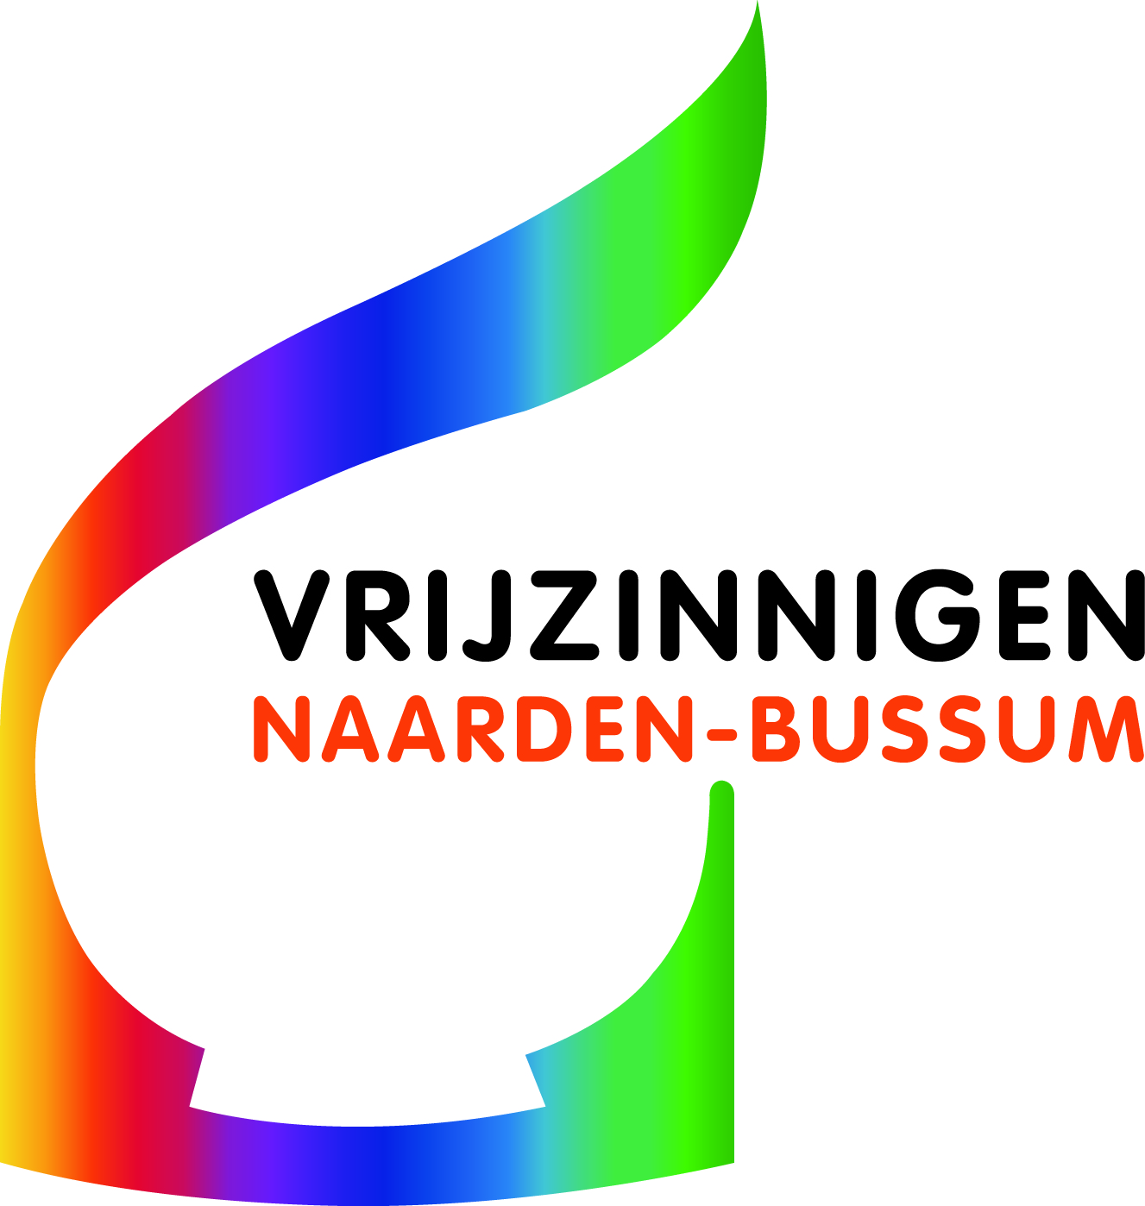

Iepenlaan 26,
1406 PW Bussum

www.majellakapel.nl

Maandbrief, november 2024

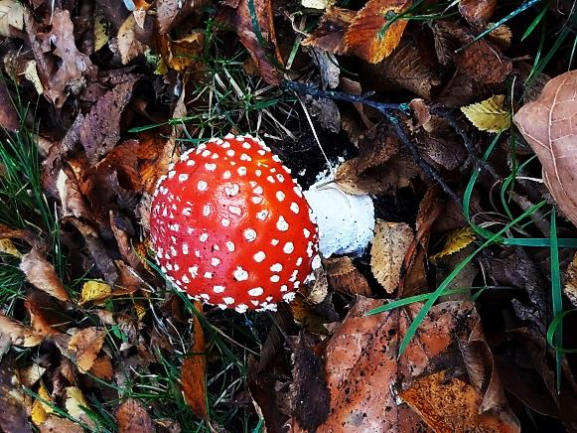
November, een mooie gelegenheid om in deze maandbrief met wat foto’s van paddenstoelen te strooien. Deze keer vooral in mijn eigen buurt genomen.

In de afgelopen maand is de boekenmarkt gehouden. Het was helaas niet erg druk met kopers (gelukkig wel met voldoende hulpkrachten!), maar de opbrengst viel uiteindelijk nog mee: € 433,65. U weet, dat we daarnaast ook veel verkopen via ons Internetboekwinkeltje “de Boekanterie” en regelmatig via boeken die we op de piano zetten. De opbrengst daarvan maak ik eens per half jaar over en dat heb ik nu dus gecombineerd met de opbrengst van de boekenmarkt. Bij elkaar leverde dat laatste
€ 686,40 op, zodat we toch € 1119,95 konden overmaken naar de bankrekening van Vrijzinnigen Naarden-Bussum.
Er stond gedurende de boekenmarkt een collectebus voor St. Hulphond. Daarin kwam € 20,65 terecht.
Het was een gezellig evenement, de onderlinge ontmoeting bij deze “klus” is ook van belang!

In de afgelopen maand heeft ook het halfjaarlijkse overleg plaatsgevonden tussen de vijf vrijzinnige geloofsgemeenschappen met wie wij samen gemeenschappelijke diensten houden en in de zomer gezellige zomermiddagen. Dat overleg had een lastige naam gekregen (VLOGM), maar dat is nu CVOS geworden: Commissie voor overleg en samenwerking. De ouderen onder ons zullen zich deze naam nog van vroeger herinneren. Tijdens zo’n overleg wordt o.a. gepraat over de preekroosters en worden er praktische afspraken gemaakt. Zoals u al weet is de afgelopen zomer de hagepreek vervallen en werd de eerste van de gemeenschappelijke zomerdiensten door twee voorgangers voorbereid. Dat zal in 2025 weer zo zijn. Het accent zal liggen op de ontmoeting.

Op 27 oktober is in een triodienst gecollecteerd voor giro 555, bestemd voor hulp aan slachtoffers in Gaza, Libanon, Syrië, de Westelijke Jordaanoever en Israël. De opbrengst was € 67,50. Dank aan ieder die daaraan heeft bijgedragen!

Marijke Katerberg-Muns
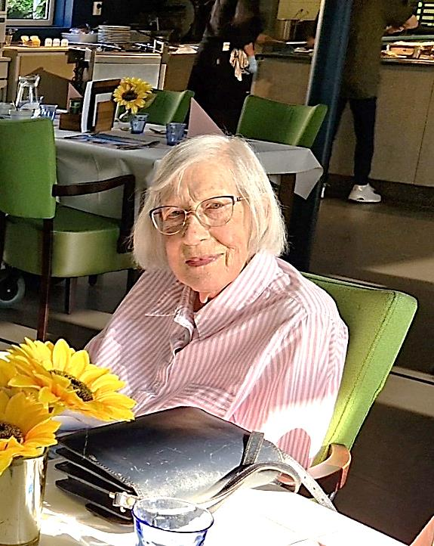
In Memoriam Nely Hofman
Tot ons verdriet moeten wij u laten weten dat op woensdag 9 oktober is overleden Nely Hofman, 96 jaar oud. Heel veel jaren was zij lid van onze afdeling. Zelden sloeg zij een dienst in de Majellakapel over en tot maar kort geleden was zij actief in de koffiedienst. Zij was, inmiddels alweer lang geleden, werkzaam als verpleegkundige en heeft altijd alleen gewoond. Tot de afgelopen zomer was zij in staat het alleen te redden in haar appartement in de Gooibergflat aan de Plaggenweg in Bussum.
Haar jeugd was in Maasdijk. Ze kwam uit een groot vrijzinnig-hervormd gezin met tien kinderen. Haar vader was zakenman en haar moeder een gelovige en lieve vrouw. Haar ouders konden slechts één zoon laten studeren. Nely bewaarde goede herinneringen aan het vrijzinnig-christelijke jeugdwerk van de VCJC, aan het Bosvolk en wat daar allemaal georganiseerd werd. Het vormde haar ook in godsdienstig opzicht en zij denkt met dankbaarheid aan het godsvertrouwen dat er toen was. Ze vond dat we nu zo rationeel over God praten die we alleen als de Eeuwige aanduiden.

Tussen haar 12e en 17e jaar was de Duitse bezetting en dat betekende dat er geen feestjes waren en een ongedwongen omgang van jongens en meisjes niet mogelijk was. Dat heeft ze altijd betreurd. Ze werd na de oorlog dagmeisje bij een adellijke familie en later verpleegkundige. In dat werk vond zij haar roeping. Na haar pensionering raakte zij meer betrokken bij onze afdeling en werkte mee aan de kerstmaaltijden, de Fancy Fair, was collectant en lid van het koffieteam. Daarnaast is zij lang bestuurslid geweest van de Nederlandse Reisvereniging, totdat haar afdeling werd opgeheven.
De coronatijd bracht Nely in een situatie van isolement. Vanuit onze afdeling hebben verschillende leden haar aandacht gegeven en geholpen. Voor het decembernummer van Verbinding, eind 2022, mocht ik een interview met haar hebben en ik vroeg haar hoe het ouder worden voor haar was. “Ik moet leren om los te laten. Dat is moeilijk, net als het is om hulp te vragen. Loslaten. Hoe kan je nu de familieleden die overleden zijn loslaten? Ze zeggen dat je ze moet opbergen in je hart. Dat is zo, maar je hebt daarvoor veel wilskracht nodig. Daarbij moet je niet de hele dag stil staan bij je ongemakken. Je moet het een plaats weten te geven.” Gevraagd hoe ze naar haar leven keek, zei ze: “Ik mag niet ontevreden zijn. Ik heb gelukkig humor genoeg om alles te kunnen relativeren. Daarbij: Tel je zegeningen, tel ze één voor één.”
Na haar verhuizing naar de Gooise Warande deze zomer liep haar gezondheid helaas snel terug, maar steeds bleef zij helder van denken. We zijn dankbaar dat Nely zo lang in ons midden was.

Boven de rouwkaart staat: ‘Heel bijzonder, heel gewoon, gewoon een heel bijzonder persoon’. En dat was Nely.

ds. Peter Korver

Boekenwurm
Een boekenwurm is iemand die altijd met zijn neus in de boeken zit. In Vlaanderen hebben ze daar een ander woord voor: een boekenbeest. Maar bestaan ze nog, zulke bibliofielen? We leven in het digitale tijdperk. Papieren boeken, raken net als papieren kranten, uit. De meeste jonge mensen en misschien de ouderen ook zitten nu de hele dag met hun neus op het scherm van een mobieltje of een laptop. Zo kan je ook een boek of krant lezen, maar het is toch anders. De rust die het brengt als je een boek opent, de geur van papier opsnuift en geregeld een bladzijde omslaat, is voor mij heel anders dan wanneer ik lees vanaf een digitaal apparaat. Het schermlicht vermoeit en houdt me in een actieve werkstemming.

Voor het lezen van een goed boek, een roman bijvoorbeeld, is het nodig dat ik ‘vertraag’. Weg van de computer, weg van mensen om mij heen, weg van wat allemaal ook nog moet en dan de tijd nemen om me in te leven in de wereld van het verhaal. Lezen in alle rust is meen ik ook een spirituele ervaring. Je maakt (weer) verbinding met je ziel, met je gevoel, je menselijke innerlijk zijn en dat doe je door verbinding te maken met de werkelijkheid van de karakters, de gebeurtenissen en de tijd van het boek. Als het boek uit is, kom je terug in je eigen tijd, je eigen situatie, een ervaring rijker… Ik heb het een zegen gevonden dat ik voor mijn werk in de geloofsgemeenschap steeds boekenkringen heb moeten leiden. Dat zorgde ervoor dat ik elke maand één roman moest lezen en daarnaast – voor een andere kring, één filosofisch of theologisch werk. Ik ben ervan overtuigd dat ik anders ‘geen tijd’ had gehad om naast alle drukte nog complete boeken tot me te nemen.
De vorige maand lazen we in de literatuurkring van de Majellakapel De Thuiskomst (2005) van Anna Enquist, een historische roman van Anna Enquist over de ontdekkingsreiziger James Cook, of beter gezegd over zijn vrouw, Elizabeth, die er een leven lang grotendeels alleen voor stond. En nu is een ander machtig rijk boek aan de beurt, De Naam van de Roos (1980) van Umberto Eco. Het is op het eerste oog een historische thriller, een moordmysterie, dat zich afspeelt in een Italiaans klooster in het jaar 1327, maar veel meer is dan dat. een onderzoek naar de betekenis van tekens en symbolen, van bijbelse analyse en literaire theorie.
Brengen romans je ook dichter bij jezelf? Ja, in de problemen die de karakters tegenkomen, in de manier waarop zij reageren op wat voorvalt, word je ook geconfronteerd met de vraag hoe je zelf zou denken, voelen en doen als je in die situatie was geplaatst. Maar een andere vorm van lezen, van literatuur, helpt nog meer om dichter bij een diepere laag van jezelf te komen, bij je gevoel en bij je bestemming en dat zijn gedichten. Daarvoor moet je misschien nog meer ‘vertragen’. Poëtische taal is net als religie in de eerste plaats begaan met het 'mysterie'. De woorden, de symbolen, de invallen en associaties proberen datgene wat eigenlijk niet in exacte woorden is te vatten bewust te maken en toch enigszins tot uitdrukking te brengen.
Daarom is in vieringen het gebruik van poëtische taal zo belangrijk, belangrijker dan intellectuele theologische uitleg en beschouwing. Als boekenwurm, als theoloog, als historicus heb ik heel wat boeken gelezen en hoop daar ook wijzer van te zijn geworden. Maar soms leerde ik meer van gedichten. Bijvoorbeeld van de grote schrijver Gerard Reve, die in Nader tot u kortweg zijn zoektocht naar geloof samenvatte in deze woorden:
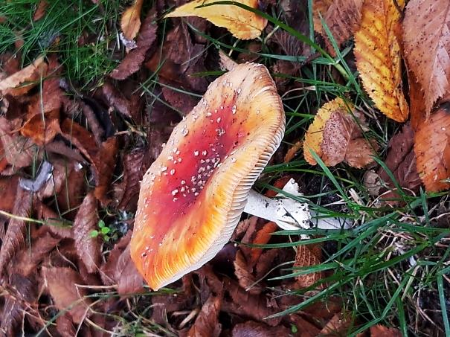
“Eigenlijk geloof ik niets,
en twijfel ik aan alles, zelfs aan U.
Maar soms, wanneer ik denk dat Gij waarachtig leeft,
dan denk ik, dat Gij Liefde zijt, en eenzaam,
en dat, in zelfde wanhoop, Gij mij zoekt,
zoals ik U.”

ds Peter Korver

Komende diensten (in de Majellakapel, tenzij iets anders bij de dienst vermeld):
3 november: ds. Peter Korver gaat voor en Marcus van der Heide bespeelt het orgel. Het thema van de dienst is: ‘Heel de aarde’. Het zal gaan over onze zorg voor heel de aarde, ‘ons gemeenschappelijk huis’ en voor alles wat daarop leeft. Over onze opdracht die aarde weer ‘heel’ te maken.
10 november: een triodienst, samen met de Remonstranten en de Huiskamergemeente, in ons eigen gebouw. Op uitnodiging van de Remonstranten zal ds. Marthe de Vries voorgaan. Muzikale medewerking wordt verleend door Nico Strubbe. Marthe de Vries is sinds januari 2019 remonstrants predikant in de Geertekerk in Utrecht en tevens studentenpastor.
17 november: Reina Geuzebroek leidt deze bijeenkomst, met als thema: De oogst van mijn leven. Reina geeft hierbij als toelichting: Vandaag ontvangt u een andere uitleg, dan u mogelijk gewend bent, over de gelijkenis van de zaaier aan de hand van het Thomas ‘evangelie.’ Na de uitleg krijgt u voor uzelf de gelegenheid om, aan de hand van getoonde dia’s, gedichten en muziek, deze uitleg voor uzelf te overdenken.
24 november: vanmorgen worden de overleden leden en vrienden van het afgelopen jaar herdacht: Bob Polen, Herman Welker, Girma Adea, Gerda Bos en Nely Hofman. Natuurlijk is er ook aandacht voor mensen uit uw eigen kring. Ds. Peter Korver gaat voor met als thema ‘In dankbare herinnering’: hoe dankbare herinneringen aan wie ons lief waren ons helpen medemens te zijn. Nico Strubbe zorgt voor de muzikale begeleiding.

Koffiedienst (graag zelf ruilen met anderen als je verhinderd bent):
3 november Nelleke Lampen (06 511 07 291) en Ineke Meeuwis (035-52 62 135)
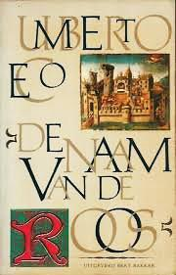
10 november Nel van Gooswilligen (035-69 48 403) en Ineke Meeuwis (035-52 62 135)
17 november Hanneke en Louis van Beek (035-69 48 030)
24 november Reina Boelens (035-035-69 22 947) en Ineke Meeuwis (035-52 62 135)
Autodienst: Soms is het lastig om op eigen gelegenheid naar de kerk te komen en wilt u graag opgehaald worden. Neemt u in dat geval even contact op met Reina Boelens (tel. 035 – 69 22 947) of Ineke Meeuwis (tel. 06 506 288 29), dan proberen zij iets voor u te regelen

Literatuurkring, op woensdag 13 november, om 14.30 uur in de koffiekamer van de Majellakapel: we bespreken het boek De naam van de roos van Umberto Eco.
Het is de laatste week van november 1327 in een welvarende abdij in het noorden van Italië. Broeder William Baskerville, een geleerde franciscaner monnik uit Engeland, komt als speciaal gezant van de keizer met een delicate diplomatieke opdracht naar Italië. Hij moet een ontmoeting organiseren tussen de van ketterij verdachte franciscanen en afgevaardigden van de paus. Al spoedig ontwikkelt zijn verblijf in de abdij zich echter tot een tijd vol apocalyptische verschrikkingen: zeven dagen en nachten zijn William en zijn metgezel Adson getuige van de wonderbaarlijkste en voor een abdij hoogst zonderlinge gebeurtenissen. Er worden zeven geheimzinnige misdaden gepleegd, die de muren van de ontoegankelijke, labyrintvormige bibliotheek met bloed besmeuren.
Het valt niet mee deze roman te benoemen. Is het een middeleeuwse kroniek, een detective, een ideologische sleutelroman of een allegorie?
U bent van harte welkom om mee te komen praten!

CCIV-lezing
- Op woensdag 20 november, om 20.00 uur, spreekt Hans Werner in de Spieghelkerk, Nwe 's Gravelandseweg 34 in Bussum, over Spinoza, zijn revolutionaire ideeën en zijn vriendenkring.
Toegang € 10,-. Reserveren is noodzakelijk en kan via de website van de CCIV: www.cciv.nl
Op deze website vindt u ook verdere informatie.
Onderkant formulier

De menselijke maat
Alle tijden brengen veranderingen met zich mee. Maar er zijn perioden waarin die veranderingen revolutionair zijn. Het was in de 19e eeuw, dat de industriële revolutie plaats vond, waardoor het hele leven sterk veranderde. In de vorige eeuw vond de elektronische revolutie plaats en ook deze maakte het leven heel anders.
Jongeren denken vaak, dat de jaren vlak na 1945 buitengewoon saai waren. Zij kunnen zich niet voorstellen dat men aangenaam kon leven zonder tv en alle moderne apparatuur. Maar diegenen die die jaren bewust hebben meegemaakt zullen daar heel anders over denken.
Na 1945 kwam de wederopbouw van ons land snel van de grond. Je kon al gauw weer van alles kopen zonder bon. Het leven verliep weliswaar rustiger, maar was allerminst saai. Je kan ook zeggen dat de maatschappij veel meer samenhang vertoonde. Er waren minder politieke partijen en er waren een paar grote middenpartijen, die het mogelijk maakten steeds een meerderheidsregering te vormen. Het verenigingsleven bloeide. Er heerste een optimistische sfeer en er was nog vaak sprake van humor op straat.
Je kunt zeggen dat de samenleving overzichtelijker was. Er was vaak sprake van een zekere kleinschaligheid. Alles paste beter bij de menselijke maat.
Tegenwoordig is er sprake van veel grootschaligheid op allerlei gebied. Veel bedrijven zijn opgekocht en maken deel uit van een groter geheel. In ons land zijn er nog maar drie grote banken over. Waar er vroeger veel aparte dagbladen bestonden, zijn er nu nog maar een paar over. Scholen zijn vaak scholengemeenschappen geworden. De hele maatschappij is nu onoverzichtelijker. Want naast schaalvergroting is er sprake van een sterke mate van individualisering en verbrokkeling. Het verenigingsleven is erg achteruit gegaan. De ontkerkelijking is sterk toegenomen.
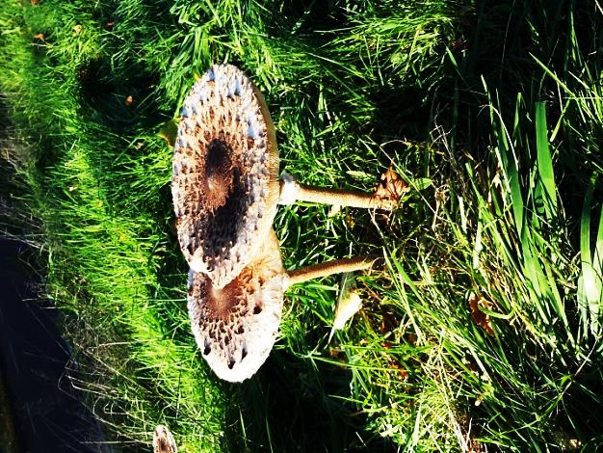
De maatschappij is dus enorm veranderd. Niet dat alles vroeger goed was en thans slecht. Maar veel is niet meer in overeenstemming met de menselijke maat. Zo is er sprake van een overdaad aan informatie èn desinformatie. Mensen kunnen dat allemaal niet meer verwerken. Kenmerkend voor onze hedendaagse samenleving is, zoals gezegd, ook de sterke mate van individualisering. Dat leidt vaak tot eenzaamheid.
Je kunt zeggen, dat de menselijke maat in twee opzichten uit het vizier geraakt is. Grootschaligheid gaat de menselijke maat te boven en de grote mate van individualisering doet aan de menselijke maat te kort. Wij mensen hebben menselijk contact nodig. Daarom alleen al is onze maandelijkse “Nieuwsbrief” van waarde, naast “Verbinding”. Het is wijs die kleinschalige vormen van contact te koesteren.
dr. Rob Nepveu

